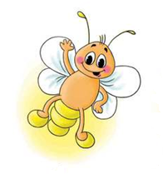
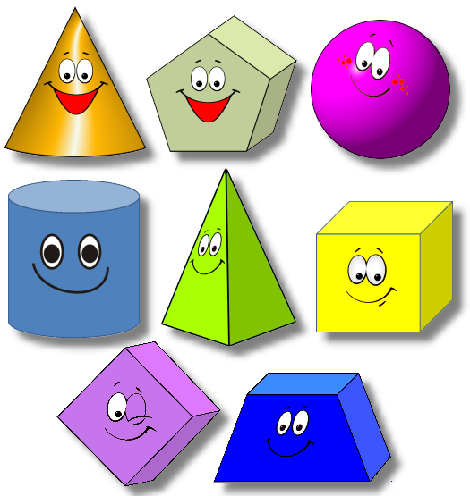
Фамилия и имя _________________________________________________
МЕЖДУНАРОДНЫЙ ИНТЕЛЛЕКТУАЛЬНЫЙ КОНКУРС «СВЕТЛЯЧОК»
«Страна Геометрия» 5-6 лет

Задание № 1. Отгадай загадки и раскрась отгадки:
Прикатилось колесо, ведь похожее оно,
Как наглядная натура, лишь на круглую фигуру.
Догадался, милый друг? Ну, конечно, это …
красным цветом

На фигуру посмотри, и в альбоме начерти
Три угла, три стороны меж собой соедини.
Получился не угольник, а красивый …
зелёным цветом

Я фигура - хоть куда, очень ровная всегда,
Все углы во мне равны и четыре стороны.
Кубик – мой любимый брат, потому что я …
синим цветом

Растянули мы квадрат
И представили на взгляд,
На кого он стал похожим
Или с кем-то очень схожим?
Не кирпич, не треугольник –
Стал квадрат … жёлтым цветом

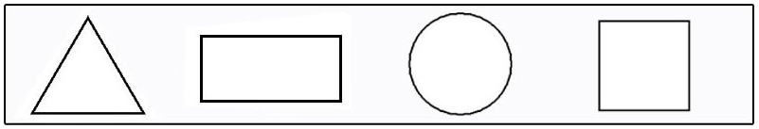

Задание № 2. Раскрась треугольники синим цветом, а четырехугольники зелёным. Сколько фигур осталось незакрашенными?

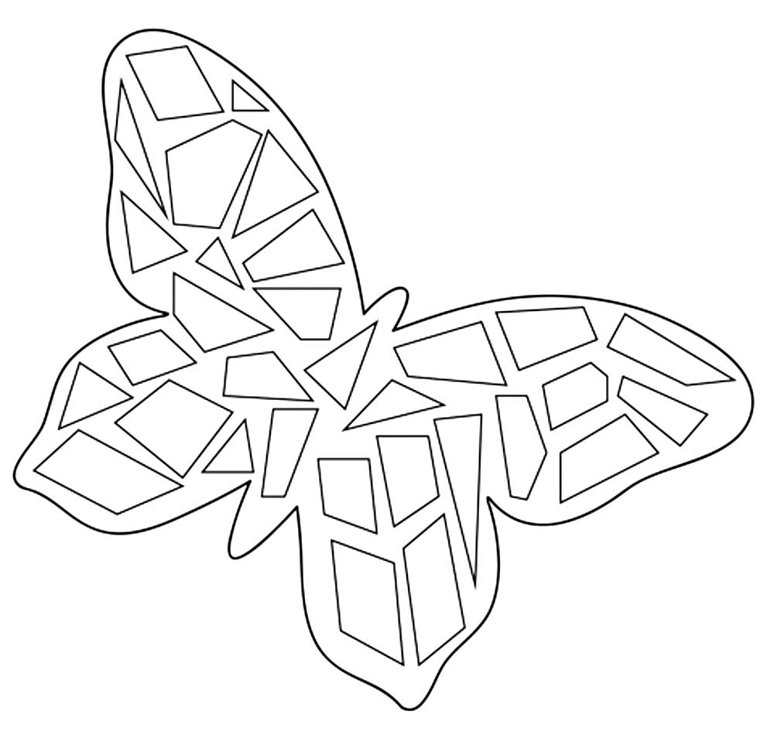
Задание № 3. Раскрась фигуру, которая стоит:
- после треугольника в красный цвет;
- перед квадратом в зелёный цвет;
- до прямоугольника в жёлтый цвет;
- справа от круга в синий цвет.

Задание № 4. Найди и раскрась одним цветом все треугольники.
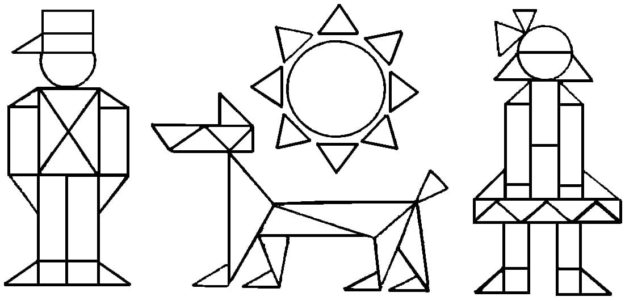
Задание № 5. Посчитай, из скольких фигур состоит каждая картинка, запиши результат около картинки.

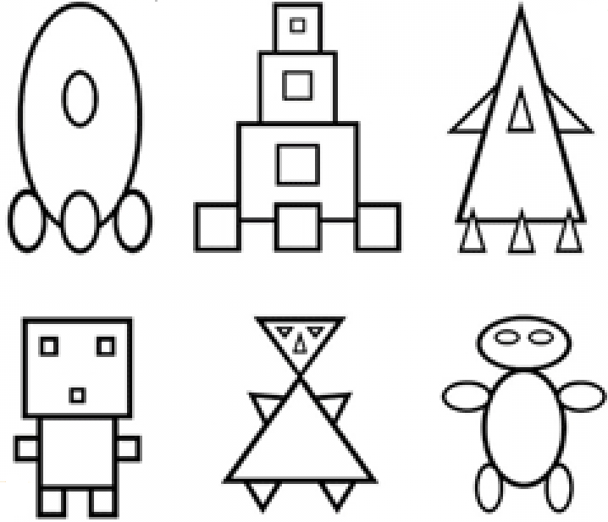

Задание № 6. Пройди по дорожке и нарисуй такую же фигуру.

